PARCIAL 1 - LABORATORIO
Fundamentos de IA para el Desarrollo
de Software Aumentado
Comprender - Explorar - Ejecutar - Desarrollar - Construir
Curso | Fundamentos de Inteligencia Artificial - Ingeniería de Sistemas
Modalidad | Equipos de 3 estudiantes
Integrantes | Juan Diego Gómez Betancur · Nicolás Giraldo Tobón · Mateo Agudelo Castro
Ponderación | 100 % de la nota del parcial / laboratorio
Propósito | Usar modelos de IA como herramientas de aumentación dentro del ciclo de vida clásico del desarrollo de software.

1. COMPRENDER | 2. EXPLORAR | 3. EJECUTAR | 4. DESARROLLAR | 5. CONSTRUIR
Mapa mental | Cartografía | Ollama + LM Studio | Vibe Coding | API + serie temporal
Reto central
Explorar el ecosistema de modelos de IA, ejecutar modelos locales y usar IA para desarrollar una solución real conectada a datos mediante API, conservando comprensión, verificación y responsabilidad humana.

1. Contexto y propósito del laboratorio
Este laboratorio introduce al estudiante en el uso práctico de modelos de Inteligencia Artificial desde la perspectiva del Ingeniero de Sistemas. El objetivo no es utilizar una herramienta de chat de forma aislada, sino comprender qué es un modelo, qué tipos existen, dónde se ejecutan, cómo se integran y cómo pueden aumentar el trabajo del desarrollador

La ruta parte de los fundamentos conceptuales, continúa con la exploración del ecosistema real de modelos, pasa a la ejecución local con Ollama y LM Studio, experimenta Vibe Coding con diferentes modelos y culmina con una solución de series temporales conectada a una fuente de datos mediante API.

Principio rector
La IA aumenta al ingeniero: propone, acelera y explica; el estudiante conserva la responsabilidad de comprender, ejecutar, verificar y justificar el resultado.

2. Resultados de aprendizaje
- Relacionar los conceptos esenciales de IA, aprendizaje automático, modelos fundacionales y modelos generativos.
- Distinguir LLM, SLM, VLM, modelos de código, modelos multimodales, STT/TTS y embeddings.
- Diferenciar modelos locales y cloud, así como modelo, runtime, API y aplicación.
- Instalar y ejecutar modelos locales con Ollama y LM Studio.
- Comparar de forma básica modelos generalistas y especializados en desarrollo de software.
- Aplicar Vibe Coding con supervisión humana para resolver problemas de programación.
- Construir una aplicación sencilla que consuma una API y procese una serie temporal real.
- Relacionar el uso de IA con las fases clásicas de requisitos, análisis, diseño, implementación y pruebas.

3. Reglas generales
- Toda evidencia debe provenir de ejecuciones reales realizadas por el equipo.
- Cada equipo debe registrar nombre y versión del modelo utilizado, herramienta de ejecución y fecha de prueba.
- No se deben publicar API keys, tokens, contraseñas ni secretos en el repositorio.
- El código generado con IA debe ser ejecutado y comprendido por el equipo; no se acepta código que los integrantes no puedan explicar.
- Los resultados de comparación deben sustentarse en evidencia observable y no únicamente en percepciones.
- El repositorio debe conservar código, instrucciones de ejecución y evidencias mínimas del proceso.

4. Componente 0 - Mapa mental: Fundamentos de modelos de IA (15 %)
Objetivo. Construir una visión integrada de los conceptos que serán utilizados durante el laboratorio. El mapa no debe ser una lista de definiciones aisladas: debe mostrar relaciones, dependencias y ejemplos.

Rama | Contenido mínimo
Fundamentos | Inteligencia Artificial, Machine Learning, Deep Learning, redes neuronales, Transformers y modelos fundacionales.
Tipos de modelos | LLM, SLM, VLM, modelos de código, modelos multimodales, embeddings, Speech-to-Text y Text-to-Speech.
Funcionamiento | Parámetros, tokens, ventana de contexto, inferencia, temperatura, cuantización, entrenamiento vs. inferencia.
Formas de uso | Modelo local, modelo cloud, API, interfaz de chat, open-weight y modelo propietario.
Infraestructura | CPU, GPU, RAM, VRAM, Ollama, LM Studio y servicios cloud.

de calidad. Cada concepto debe responder de forma breve: ¿qué es?, ¿para qué sirve?, un ejemplo y dónde se utilizará en el laboratorio.
Producto: mapa mental técnico en PDF/PNG o enlace a la herramienta utilizada.

5. Componente 1 - Cartografía del ecosistema de modelos de IA (20 %)
Objetivo. Pasar de la definición conceptual al reconocimiento de modelos reales y aprender a seleccionar alternativas de acuerdo con una necesidad concreta.

El equipo deberá investigar modelos actuales de, al menos, las siguientes categorías: texto/generalistas, razonamiento, desarrollo de software, visión/multimodalidad, voz (STT/TTS) y embeddings.
Modelo | Proveedor | Tipo | Local / Cloud | Tamaño / Contexto | Hardware | API / Costo | Uso recomendado
Ejemplo | Organización | LLM / VLM / Coding... | Local / Cloud / ambos | Parámetros y contexto | RAM / VRAM | Disponibilidad | Caso de uso
Pregunta central
¿Qué modelo utilizaría para cada tipo de problema y por qué? La conclusión debe considerar tarea, recursos, privacidad, costo y modalidad, no declarar un “mejor modelo” universal.
Producto: matriz comparativa con fuentes técnicas u oficiales que permitan verificar las características reportadas.

6. Componente 2 - Laboratorio de modelos locales: Ollama + LM Studio (20 %)
Objetivo. Instalar, ejecutar y consumir modelos de IA localmente, diferenciando con claridad modelo, runtime/servidor, API y aplicación cliente.

6.1 Actividades obligatorias
- Instalar Ollama y verificar su funcionamiento.
- Descargar y ejecutar un modelo generalista adecuado al hardware disponible.
- Descargar y ejecutar un modelo orientado a programación.
- Instalar LM Studio y ejecutar al menos un modelo compatible.
- Realizar un conjunto equivalente de consultas en ambos entornos.
- Registrar modelo, cuantización cuando aplique, RAM/VRAM observada y tiempo aproximado de respuesta.
- Consumir al menos un modelo desde un programa Python mediante una API local.

Relación que debe poder explicar el estudiante
MODELO -> OLLAMA / LM STUDIO -> API LOCAL -> APLICACIÓN PYTHON

6.2 Evidencia mínima
Evidencia | Qué demostrar
Instalación | Ollama y LM Studio funcionando en el equipo.
Modelo generalista | Carga y respuesta real.
Modelo de código | Generación o explicación de código.
Recursos | Registro básico de RAM/VRAM y tiempo de respuesta.
API local | Programa Python que envía una solicitud y recibe una respuesta del modelo.
Producto: evidencia de ejecución + programa Python consumidor de IA local + breve registro técnico del entorno utilizado.

7. Componente 3 - Práctica de Vibe Coding: comparación de modelos (20 %)
Objetivo. Experimentar cómo cambia el desarrollo de software cuando se utiliza un modelo generalista, un modelo especializado en código y un modelo avanzado de desarrollo disponible en la nube.
El docente propondrá un mismo problema de programación para todos los modelos. El problema debe ser pequeño y verificable, por ejemplo: consumir una API pública, validar la respuesta, calcular estadísticas básicas y generar una visualización.

7.1 Comparación mínima
- Modelo local generalista.
- Modelo local especializado en código.
- Modelo de desarrollo cloud, por ejemplo Codex o equivalente disponible para el equipo.
Criterio | Local general | Local coding | Cloud coding
Código ejecutable
Errores encontrados
Iteraciones necesarias
Tiempo hasta solución
Calidad/claridad del código
Documentación
Pruebas sugeridas/generadas
Intervención humana necesaria
Ciclo de trabajo
PROBLEMA -> PROMPT -> MODELO -> CÓDIGO -> EJECUCIÓN -> ERROR/RESULTADO -> CORRECCIÓN -> SOLUCIÓN
Producto: solución ejecutable, tabla comparativa y reflexión técnica breve sobre qué cambió al utilizar modelos diferentes.

8. Componente 4 - Reto integrador: Vibe Coding + API + Series Temporales (25 %)
Objetivo. Integrar lo aprendido en una aplicación sencilla construida con apoyo de IA que consuma datos reales desde una API pública y resuelva un problema básico de series temporales.

8.1 Reto
Construir una aplicación en Python que obtenga datos históricos desde una API pública, prepare una serie temporal, genere visualizaciones y produzca una predicción sencilla. El equipo puede utilizar una API meteorológica, financiera, energética u otra fuente pública aprobada por el docente.

8.2 Requisitos mínimos
- Conectarse a una API pública y obtener datos reales en formato JSON u otro formato documentado.
- Convertir la respuesta en una estructura analizable con Python/Pandas.
- Validar tipos de datos, fechas, valores faltantes y orden temporal.
- Construir y visualizar al menos una serie temporal.
- Implementar un baseline sencillo (por ejemplo persistencia o media móvil).
- Implementar un método predictivo básico apropiado para el nivel del curso.
- Separar datos de entrenamiento y prueba respetando el orden temporal; no utilizar información futura para predecir el pasado.
- Comparar valores reales vs. predicción y calcular al menos MAE y RMSE.
- Documentar cómo fue utilizada la IA durante el desarrollo y qué decisiones fueron tomadas por el equipo.

8.3 Relación con el ciclo de vida clásico del software
Fase | Aplicación mínima en el reto
Requisitos | Definir qué datos necesita la aplicación, qué debe mostrar y qué debe predecir.
Análisis | Revisar la API, estructura de datos, variables y restricciones.
Diseño | Definir módulos o flujo básico de la solución.
Implementación | Desarrollar la aplicación con apoyo de Vibe Coding.
Pruebas | Ejecutar, validar datos, revisar errores y comprobar métricas/resultados.
Flujo esperado
API -> JSON/DATOS -> PYTHON/PANDAS -> PREPARACIÓN -> SERIE TEMPORAL -> MODELO -> PREDICCIÓN -> MAE/RMSE -> GRÁFICAS
Producto: aplicación funcional + código fuente + evidencia de consumo de API + gráficas + métricas + documentación breve del proceso.

9. Entregables obligatorios
- Mapa mental técnico de fundamentos.
- Matriz de cartografía del ecosistema de modelos.
- Evidencia de Ollama y LM Studio funcionando.
- Programa Python que consuma un modelo local mediante API.
- Comparativo de Vibe Coding usando los tres tipos de modelo definidos.
- Aplicación integradora de series temporales conectada a una API pública.
- Repositorio Git con README, código fuente, requirements.txt y .env.example cuando aplique.
- Carpeta de evidencias con capturas o registros mínimos de las ejecuciones.
- Presentación o video corto de demostración según indicación del docente.

10. Estructura mínima sugerida del repositorio
/fundamentos-ia-lab
├── README.md
├── requirements.txt
├── .env.example
├── /mapa_mental
├── /cartografia_modelos
│ └── modelos.csv
├── /modelos_locales
│ ├── ollama_test.py
│ └── lmstudio_test.py
├── /vibe_coding
│ └── comparativo.md
├── /serie_temporal
│ ├── api_client.py
│ ├── preprocessing.py
│ ├── model.py
│ ├── evaluation.py
│ └── app.py
├── /tests
└── /evidence

11. Rúbrica de evaluación
Criterio | Peso | Excelente (4.5-5.0) | Competente (3.5-4.4) | Insuficiente (0.0-3.4)
1. Mapa mental | 15 % | Relacional, claro, con conceptos, ejemplos y conexiones correctas. | Incluye conceptos principales pero con relaciones o ejemplos limitados. | Lista superficial, incompleta o con errores conceptuales.
2. Cartografía de modelos | 20 % | Matriz completa, fuentes verificables y selección argumentada por tarea/restricción. | Comparación válida pero parcial o con poca justificación. | Información no verificable, desactualizada o comparación subjetiva.
3. Ollama + LM Studio | 20 % | Ambos entornos funcionan; modelos ejecutados; API local integrada y recursos documentados. | Ejecución parcial o API incompleta. | No logra ejecutar modelos localmente o no presenta evidencia.
4. Vibe Coding | 20 % | Tres enfoques comparados con la misma tarea, evidencia, ejecución y análisis técnico. | Comparación incompleta o con poca evidencia. | Conclusiones subjetivas o soluciones no ejecutables.
5. Reto integrador | 25 % | API real, serie temporal correcta, baseline/modelo, métricas, gráficas y proceso reproducible. | Solución funcional con elementos o evidencias incompletos. | No integra datos reales, predicción o métricas de forma válida.

12. Condiciones mínimas de aprobación
- El equipo debe demostrar que al menos un modelo local funciona en su entorno.
- Debe existir consumo programático de un modelo mediante API local.
- La práctica de Vibe Coding debe producir código que pueda ejecutarse y verificarse.
- El reto integrador debe consumir datos reales desde una API y respetar el orden temporal de los datos.
- El equipo debe poder explicar el código y las decisiones realizadas con ayuda de IA.
- No se aceptan secretos publicados en el repositorio.
Cierre esperado
El estudiante pasa de “usar una IA” a comprender qué modelo utiliza, dónde se ejecuta, cómo se integra y cómo puede aumentar el desarrollo de una solución de software real.

13. Desarrollo del laboratorio
Campo | Valor
Integrantes | Juan Diego Gómez Betancur · Nicolás Giraldo Tobón · Mateo Agudelo Castro
Fecha de ejecución | 22 de septiembre de 2026
Equipo de cómputo | Windows 11 (build 10.0.26200), Intel Core 7 150U, 16 GB RAM, Intel Graphics integrada (sin GPU dedicada ni VRAM → inferencia 100 % en CPU)
Software | Python 3.14.5 · Ollama 0.34.0 · LM Studio · pandas, scikit-learn, matplotlib, requests, psutil, pytest
Modelos locales | llama3.2:3b (Q4_K_M, 2,0 GB) · qwen2.5-coder:3b (Q4_K_M, 1,9 GB) · Llama 3.2 3B Instruct GGUF en LM Studio
Modelo cloud | Claude (Anthropic), usado como modelo de desarrollo cloud (Vibe Coding) y asistente del proceso
Repositorio | Carpeta fundamentos-ia-lab (estructura de la sección 10): código, README, requirements.txt, .env.example, tests y evidencias

13.1 Componente 0 – Mapa mental: fundamentos de modelos de IA
El mapa organiza las cinco ramas exigidas alrededor de un nodo central. Cada concepto indica qué es, un ejemplo y dónde se usa en el laboratorio (C1 = cartografía, C2 = Ollama/LM Studio, C3 = Vibe Coding, C4 = reto de series temporales). Las líneas punteadas muestran las relaciones entre ramas, para que el mapa no sea una lista de definiciones aisladas.
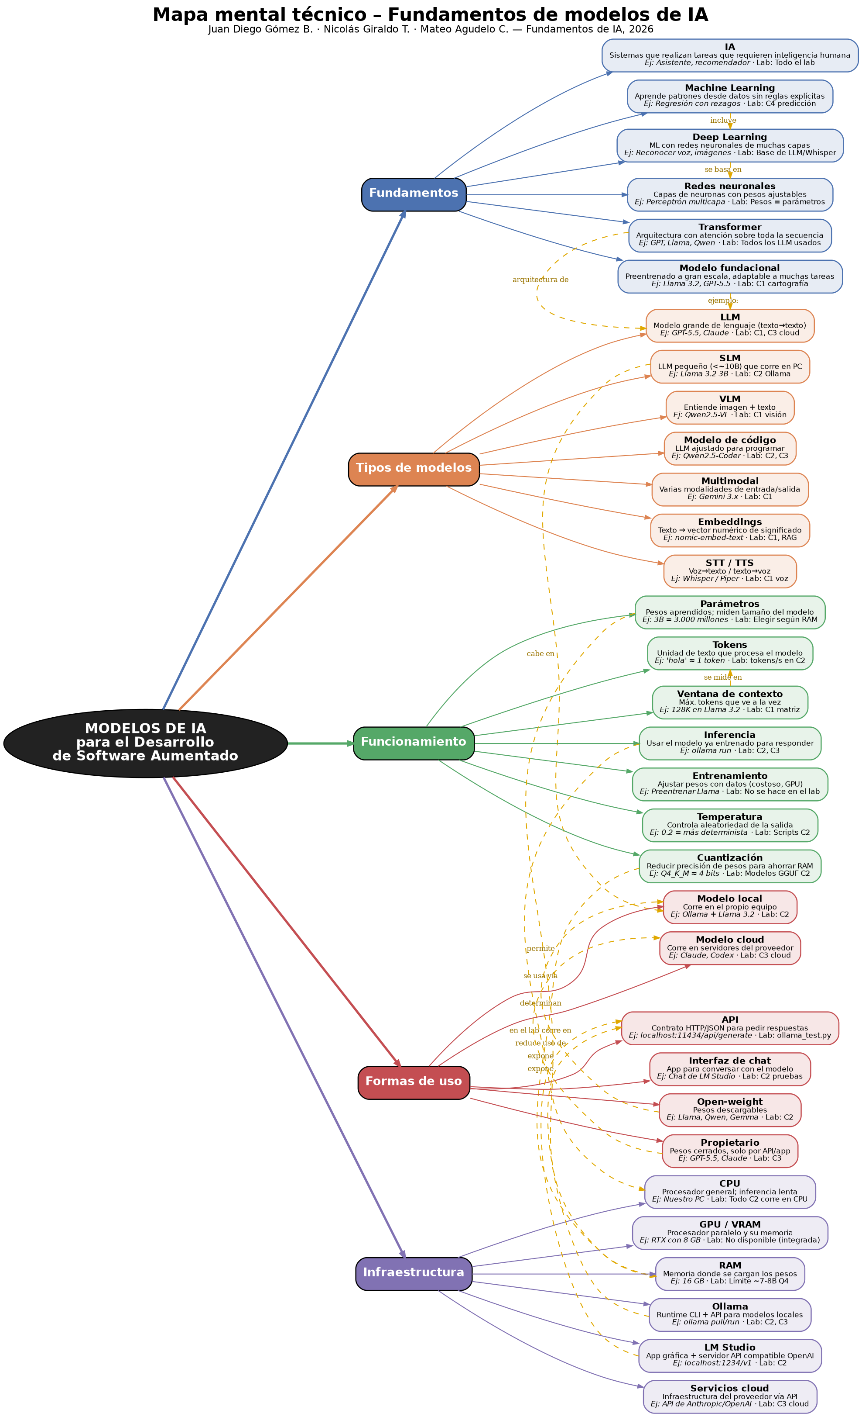
Figura 1. Mapa mental técnico (archivo: mapa_mental/mapa_mental.png y .pdf)
Relaciones clave representadas:
- ML ⊃ Deep Learning ⊃ redes neuronales → Transformer → modelos fundacionales → LLM: todos los modelos usados son Transformers preentrenados.
- Parámetros + cuantización → RAM: un modelo de 3B en Q4 ocupa ~2 GB en disco. Con 16 GB y sin GPU, el límite práctico está en ~7–8B, por eso se eligieron SLM de 3B.
- SLM + open-weight → modelo local; modelo propietario → uso en la nube vía API.
- Ollama / LM Studio → API local → aplicación Python (cadena del Componente 2).
- Inferencia ≠ entrenamiento: en el laboratorio solo se hace inferencia en CPU. El único "entrenamiento" es la regresión del C4 (ML clásico).
- La ventana de contexto se mide en tokens y limita cuánto código se le puede entregar al modelo en el Vibe Coding. La temperatura baja (0,2) hace las respuestas más estables para compararlas.

13.2 Componente 1 – Cartografía del ecosistema de modelos de IA
Se investigaron 20 modelos actuales en las seis categorías exigidas. Fuentes: páginas oficiales de los proveedores y de la librería de Ollama, consultadas el 22/09/2026. La matriz completa, con licencia, hardware y enlaces, está en cartografia_modelos/modelos.csv. En los modelos cloud, el proveedor no publica el tamaño y los precios cambian a menudo, por eso se enlaza la página oficial de modelos/precios.
Modelo | Proveedor | Categoría / Tipo | Local / Cloud | Tamaño / Contexto | Hardware | API / Costo | Uso recomendado
Llama 3.2 3B Instruct | Meta | Texto / generalista  SLM / LLM de texto | Local (Ollama, LM Studio) | 3,2 B (Q4_K_M ≈ 2,0 GB)  Ctx: 128K tokens | CPU + 8 GB RAM; sin GPU | Gratis (local). API local Ollama/OpenAI-compatible | Asistente general local, resúmenes, preguntas; usado en el lab como generalista
Gemma 3 (1B/4B/12B/27B) | Google DeepMind | Texto / generalista  LLM / VLM (4B+ multimodal) | Local | 1 B – 27 B (4B Q4 ≈ 3,3 GB)  Ctx: 128K (32K en 1B) | 4B: CPU + 8-16 GB RAM | Gratis (local) | Alternativa local generalista con visión en PCs modestos
Qwen3 (0.6B – 235B MoE) | Alibaba (Qwen) | Texto / generalista  LLM con modo razonamiento | Local y cloud | 0,6 B – 235 B (4B/8B viables en 16 GB)  Ctx: 32K–128K según tamaño | 8B Q4: CPU + 16 GB RAM (lento) | Gratis local; API en Alibaba Cloud | Multilingüe local, modo thinking activable
GPT-5.5 | OpenAI | Texto / generalista  LLM propietario frontera (multimodal) | Cloud | No publicado  Ctx: Ver documentación | Ninguno local (navegador / API) | API de pago por token | Tareas complejas, redacción, análisis cuando privacidad/costo lo permiten
DeepSeek-R1 (destilados 1.5B–70B) | DeepSeek | Razonamiento  LLM de razonamiento (chain-of-thought) | Local y cloud | 1,5 B – 671 B (7B Q4 ≈ 4,7 GB)  Ctx: 128K | 7B: CPU + 16 GB RAM (lento) | Gratis local; API DeepSeek de bajo costo | Matemáticas, lógica, problemas paso a paso con privacidad
Claude Opus 5.5 | Anthropic | Razonamiento  LLM propietario de razonamiento y agentes | Cloud | No publicado  Ctx: Ver documentación | Ninguno local | API de pago por token / planes Claude | Razonamiento largo, agentes que ejecutan código, análisis complejo
Gemini 3.x (Pro / Flash) | Google | Razonamiento  LLM multimodal con razonamiento | Cloud | No publicado  Ctx: Hasta ~1M tokens (ver doc) | Ninguno local | API Gemini (capa gratuita limitada + pago) | Documentos muy largos, multimodal, razonamiento
Qwen2.5-Coder (0.5B–32B) | Alibaba (Qwen) | Desarrollo de software  Modelo de código | Local | 0,5 B – 32 B (3B Q4 ≈ 1,9 GB; 7B ≈ 4,7 GB)  Ctx: 32K (3B) / 128K (7B+) | 3B: CPU + 8 GB; 7B: 16 GB | Gratis (local) | Generar/explicar código en local sin enviar código a terceros; usado en el lab
Codestral | Mistral AI | Desarrollo de software  Modelo de código (FIM / autocompletado) | Local y cloud | 22 B  Ctx: 32K – 256K según versión | GPU 16 GB+ o CPU con 32 GB RAM | API Mistral de pago; pesos con licencia no comercial | Autocompletado en IDE, fill-in-the-middle
GPT-5.x-Codex | OpenAI | Desarrollo de software  Agente de programación cloud | Cloud | No publicado  Ctx: Ver documentación | Ninguno local | Incluido en planes ChatGPT / API de pago | Agente que edita repositorios, corre pruebas, hace PRs
Claude (Claude Code) | Anthropic | Desarrollo de software  Agente de programación cloud | Cloud | No publicado  Ctx: Ver documentación | Ninguno local | Planes Claude / API de pago | Vibe coding agéntico; usado en el lab como modelo cloud
Qwen2.5-VL (3B/7B/32B/72B) | Alibaba (Qwen) | Visión / multimodal  VLM | Local | 3 B – 72 B (3B Q4 ≈ 3,2 GB)  Ctx: 125K | 3B/7B: CPU + 16 GB RAM | Gratis (local) | OCR, lectura de facturas, gráficos y capturas en local
Llama 3.2 Vision 11B | Meta | Visión / multimodal  VLM | Local | 11 B (Q4 ≈ 7,8 GB)  Ctx: 128K | 16 GB RAM mínimo (muy lento en CPU) | Gratis (local) | Descripción de imágenes, preguntas sobre imágenes
Whisper (tiny → large-v3 / turbo) | OpenAI | Voz (STT)  Speech-to-Text | Local y cloud | 39 M – 1,55 B (turbo 809 M)  Ctx: Audio en ventanas de 30 s | tiny/base/small: CPU; large: GPU recomendada | Gratis local; API OpenAI de pago por minuto | Transcribir clases, reuniones, notas de voz en español
Piper | Open Home Foundation (Rhasspy) | Voz (TTS)  Text-to-Speech | Local | Voces ONNX de ~20–60 M  Ctx: N/A (texto → audio) | CPU (funciona hasta en Raspberry Pi) | Gratis | Leer respuestas en voz alta offline, voces en español
Kokoro-82M | hexgrad | Voz (TTS)  Text-to-Speech | Local | 82 M  Ctx: N/A | CPU | Gratis | TTS local de buena calidad con muy pocos recursos
nomic-embed-text | Nomic AI | Embeddings  Embeddings de texto | Local | 137 M (≈ 274 MB)  Ctx: 8192 tokens; vector 768 | CPU | Gratis (local, endpoint /api/embed de Ollama) | Búsqueda semántica y RAG local
bge-m3 | BAAI | Embeddings  Embeddings multilingües | Local | 567 M (≈ 1,2 GB)  Ctx: 8192 tokens; vector 1024 | CPU | Gratis (local) | RAG sobre documentos en español/multilingües
Qwen3-Embedding (0.6B/4B/8B) | Alibaba (Qwen) | Embeddings  Embeddings multilingües | Local | 0,6 B – 8 B  Ctx: 32K tokens | 0.6B: CPU | Gratis (local) | RAG de alta calidad, top en MTEB multilingüe
text-embedding-3-small / large | OpenAI | Embeddings  Embeddings de texto | Cloud | No publicado  Ctx: 8191 tokens; vector 1536 / 3072 | Ninguno local | API de pago por token (muy bajo costo) | RAG en producción cuando se acepta enviar datos a la nube

Pregunta central: ¿qué modelo utilizaríamos para cada tipo de problema y por qué?
No existe un "mejor modelo" universal: la elección depende de la tarea, los recursos, la privacidad, el costo y la modalidad.
Problema | Elección | Justificación (tarea · recursos · privacidad · costo · modalidad)
Chat general en nuestro PC (16 GB, sin GPU) | Llama 3.2 3B (Ollama) | ~2 GB en Q4. Corre fluido en CPU (~14 tok/s medidos) y deja RAM libre. Un 7B cabe, pero es 2 a 3 veces más lento.
Generar/explicar código sin enviarlo a terceros | Qwen2.5-Coder 3B/7B local | Especializado en código, con privacidad total y costo cero. A cambio, comete más errores que un modelo cloud (comprobado en C3).
Desarrollar una app completa rápido | Claude / Codex (cloud) | Mayor precisión, y puede ejecutar y corregir su propio código. Cuesta dinero y el código sale del equipo.
Lógica o matemáticas paso a paso | DeepSeek-R1 local, o Claude Opus / Gemini Pro | Los modelos de razonamiento "piensan" antes de responder. En CPU son lentos porque generan muchos tokens.
Leer una factura o una captura | Qwen2.5-VL 3B local | Requiere modalidad visual (VLM). El de 3B es el que cabe en nuestro hardware.
Transcribir la grabación de una clase | Whisper small / turbo | STT especializado, gratis y open-weight. La versión small corre en CPU.
Asistente que responda en voz sin internet | Piper o Kokoro-82M | TTS muy liviano y 100 % local.
Buscador semántico / RAG sobre apuntes | bge-m3 o nomic-embed-text | Los embeddings convierten texto en vectores, que es la base de la búsqueda semántica. bge-m3 maneja bien el español.
Documento de cientos de páginas | Gemini 3.x (cloud) | Necesita una ventana de contexto muy grande que ningún modelo local de nuestro tamaño ofrece.

Conclusión: para aprender, para datos privados y para tareas acotadas, los modelos locales de 3–4B en Q4 bastan y son gratuitos en nuestro hardware. Cuando la tarea exige más calidad, contexto largo o autonomía de agente, compensa un modelo cloud, sabiendo que los datos salen del equipo.

13.3 Componente 2 – Laboratorio de modelos locales: Ollama + LM Studio
Actividad | Estado y evidencia
1. Instalar Ollama | ✔ Ollama 0.34.0 instalado y verificado (ollama --version) · evidence/ollama/ollama_list.txt
2. Modelo generalista | ✔ llama3.2:3b (3,2 B, Q4_K_M, 2,0 GB) descargado y respondiendo
3. Modelo de programación | ✔ qwen2.5-coder:3b (3,1 B, Q4_K_M, 1,9 GB) descargado; genera y explica código
4. LM Studio | ✔ LM Studio con Llama 3.2 3B Instruct Q4_K_M, servidor local en http://127.0.0.1:1234 y consumido desde Python (lmstudio_test.py). Se reutilizó el mismo archivo GGUF descargado por Ollama (hard link), sin volver a descargarlo · capturas en evidence/lmstudio/
5. Consultas equivalentes | Las mismas 4 consultas (2 generales y 2 de código) en ambos entornos, definidas en modelos_locales/common.py
6. Registro de recursos | ✔ Tiempo, tokens/s y RAM medidos automáticamente con psutil → evidence/registro_modelos_locales.csv
7. Consumo desde Python | ✔ ollama_test.py (POST /api/generate) y lmstudio_test.py (POST /v1/chat/completions, formato OpenAI)

Relación MODELO → RUNTIME → API LOCAL → APLICACIÓN PYTHON
Archivo del modelo (pesos GGUF cuantizados Q4_K_M, ~2 GB en disco)
│ se carga en RAM (no hay VRAM)
▼
Runtime / servidor: Ollama (llama.cpp) | LM Studio (llama.cpp)
│ expone
▼
API local HTTP: localhost:11434/api/generate | localhost:1234/v1/chat/completions
│ consumida por
▼
Aplicación: ollama_test.py / lmstudio_test.py (requests + JSON)

Modelo: los pesos entrenados; por sí solo es un archivo. Runtime: el programa que carga los pesos en memoria y ejecuta la inferencia token por token. API: el contrato HTTP/JSON para pedirle respuestas al runtime. Aplicación: nuestro código, que construye el prompt, llama a la API y usa la respuesta.

Resultados medidos (ejecución real, 22/09/2026)
Herramienta / Modelo | Consulta | Tiempo (s) | Tok/s | RAM runtime (MB) | RAM sistema (GB) | ¿Correcta?
Ollama · llama3.2:3b | Ventana de contexto | 18,8 (6,3 carga) | 14,4 | 3461 | 13,97 / 15,73 | ✘ La confunde con los datos de entrenamiento
Ollama · llama3.2:3b | Entrenamiento vs inferencia | 35,3 | 14,4 | 3479 | 13,87 / 15,73 | ✔ Correcta, ejemplo perros/gatos
Ollama · llama3.2:3b | Media móvil en Python | 12,4 | 14,9 | 3468 | 13,95 / 15,73 | ✘ Fórmula recursiva incorrecta; inventa la salida "5.0"
Ollama · llama3.2:3b | Explicar división por cero | 46,0 | 14,2 | 3479 | 13,82 / 15,73 | ≈ Detecta el ZeroDivisionError, pero agrega una regla errónea (prohíbe divisores negativos)
Ollama · qwen2.5-coder:3b | Ventana de contexto | 12,5 (5,0 carga) | 14,9 | 5605* | 14,93 / 15,73 | ✘ También la confunde con datos de entrenamiento
Ollama · qwen2.5-coder:3b | Entrenamiento vs inferencia | 26,5 | 15,6 | 5609* | 14,83 / 15,73 | ✔ Correcta, ejemplo de spam
Ollama · qwen2.5-coder:3b | Media móvil en Python | 48,4 | 14,0 | 5621* | 14,96 / 15,73 | ✔ Correcta y con ejemplo verificado
Ollama · qwen2.5-coder:3b | Explicar división por cero | 22,0 | 15,4 | 5647* | 14,94 / 15,73 | ✔ Detecta el error y valida b == 0
LM Studio · Llama 3.2 3B | Ventana de contexto | ≈ 8,8 | 15,5 | — | — | ✔ Correcta esta vez (en Ollama, el mismo modelo falló)
LM Studio · Llama 3.2 3B | Entrenamiento vs inferencia | ≈ 18,3 | 15,9 | — | — | ✔ Correcta (dice "texto etiquetado", impreciso)
LM Studio · Llama 3.2 3B | Media móvil en Python | ≈ 25,4 | 15,1 | — | — | ✘ Devuelve el promedio de las sumas (sin dividir por 3); nombre "media_mostral"
LM Studio · Llama 3.2 3B | Explicar división por cero | ≈ 28,7 | 15,0 | — | — | ≈ Detecta el ZeroDivisionError, con afirmaciones erróneas ("entre 0 y −1")
LM Studio API · Llama 3.2 3B | Ventana de contexto | 24,1 | ~5,4 † | 5865 | 15,17 / 15,73 | ✔ Correcta, pero dice "512 caracteres" (son tokens)
LM Studio API · Llama 3.2 3B | Entrenamiento vs inferencia | 43,0 | ~12,8 | 5933 | 14,81 / 15,73 | ✔ Correcta
LM Studio API · Llama 3.2 3B | Media móvil en Python | 36,1 | ~13,8 | 5923 | 14,55 / 15,73 | ✔ Correcta esta vez (en el chat había fallado)
LM Studio API · Llama 3.2 3B | Explicar división por cero | 33,2 | ~13,7 | 5984 | 14,56 / 15,73 | ✔ Detecta el ZeroDivisionError

En LM Studio, el tiempo total se estima como tokens ÷ tokens/s: el valor que muestra el chat (1–5 s) es el tiempo hasta el primer token. Filas "LM Studio API": medidas por lmstudio_test.py vía http://127.0.0.1:1234/v1/chat/completions. † Allí los tok/s = tokens ÷ tiempo total (incluye procesar el prompt). La primera petición fue más lenta porque el sistema estaba casi sin RAM libre (15,2 de 15,7 GB), con Ollama y LM Studio abiertos a la vez.
* La RAM del runtime suma todos los procesos de Ollama. Al pasar al segundo modelo, el primero seguía cargado (Ollama lo mantiene ~5 min), por eso sube a ~5,6 GB.
Observaciones:
- Velocidad en CPU: ~14–15,6 tokens/s con ambos modelos 3B. Una respuesta de ~600 tokens tarda ~45 s. La primera consulta incluye 5–6 s de carga del modelo en RAM.
- Memoria: con los dos modelos cargados, el sistema llegó a 14,9 de 15,7 GB usados. En este equipo, un 7B en Q4 sería el límite práctico.
- Generalista vs. código: en la consulta de programación, qwen2.5-coder acertó y llama3.2 produjo una función incorrecta con una salida inventada. Mismo tamaño, distinta especialización, distinto resultado.
- Ollama vs. LM Studio (mismo archivo GGUF): la velocidad fue prácticamente igual (14,2–14,9 frente a 15,0–15,9 tok/s), porque ambos usan llama.cpp. Cambia la interfaz: CLI + API propia en Ollama, y GUI + API compatible con OpenAI en LM Studio. Esto confirma la separación entre modelo (archivo) y runtime (programa).
- No determinismo: el mismo modelo definió mal la "ventana de contexto" en Ollama y bien en LM Studio. La media móvil falló en Ollama y en el chat de LM Studio, pero salió bien por la API de LM Studio. Una sola prueba no basta para evaluar un modelo.
- RAM: con Ollama y LM Studio abiertos a la vez, el sistema llegó a 15,2 de 15,7 GB. En este equipo conviene usar un solo runtime a la vez.
- Alucinación: ambos modelos de Ollama definieron mal la "ventana de contexto" (máximo de tokens que el modelo procesa a la vez). Los modelos pequeños pueden sonar seguros y estar equivocados, así que toda respuesta debe verificarse.

Evidencia de LM Studio
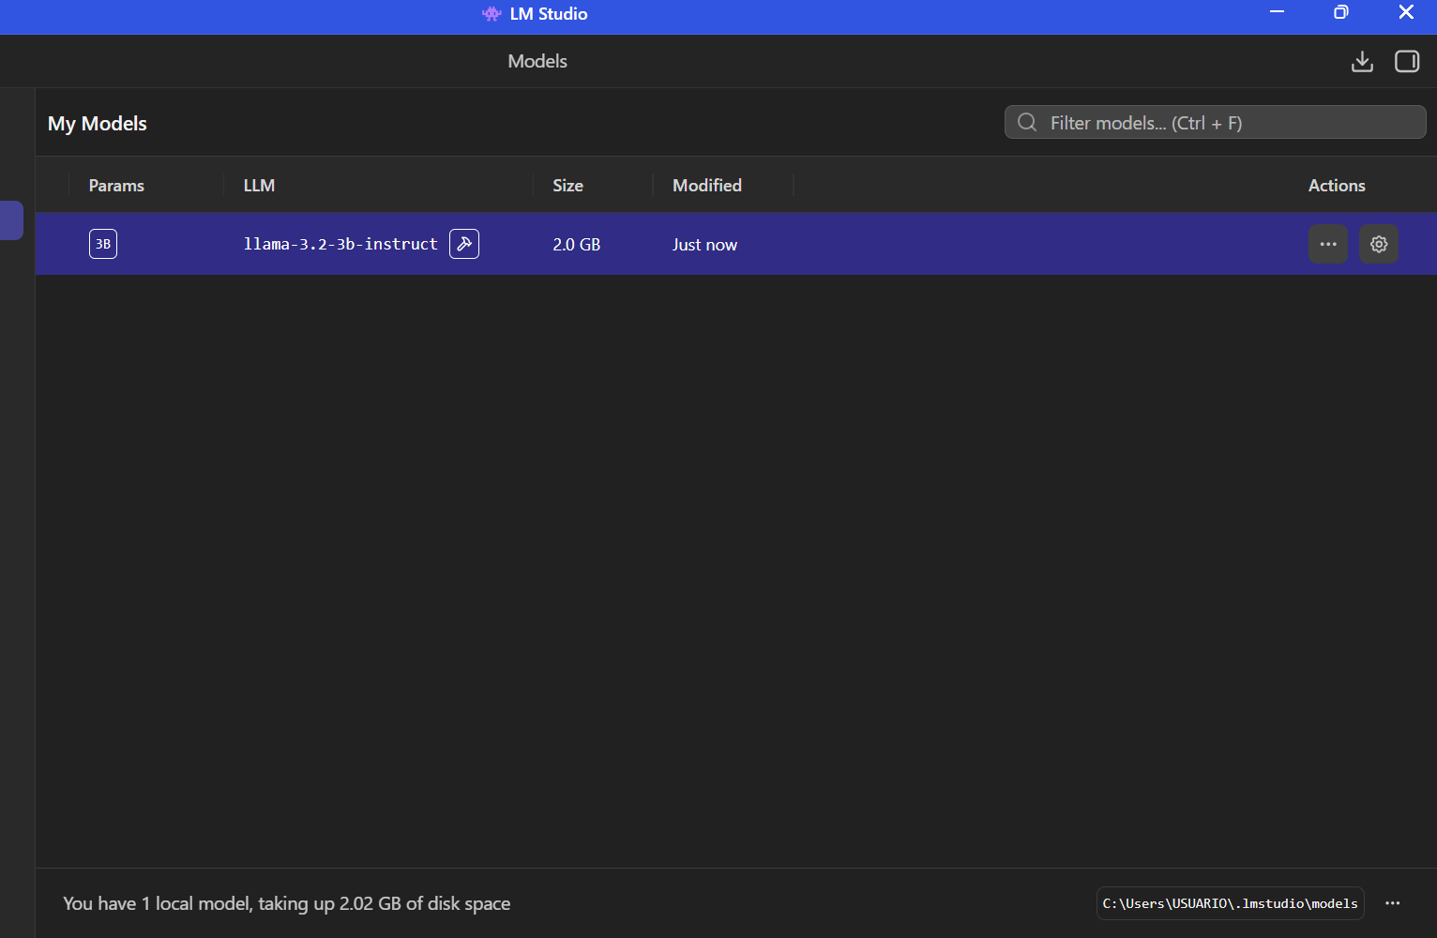
Figura A. LM Studio reconoce el GGUF de Ollama (llama-3.2-3b-instruct, 2,0 GB) sin descargarlo
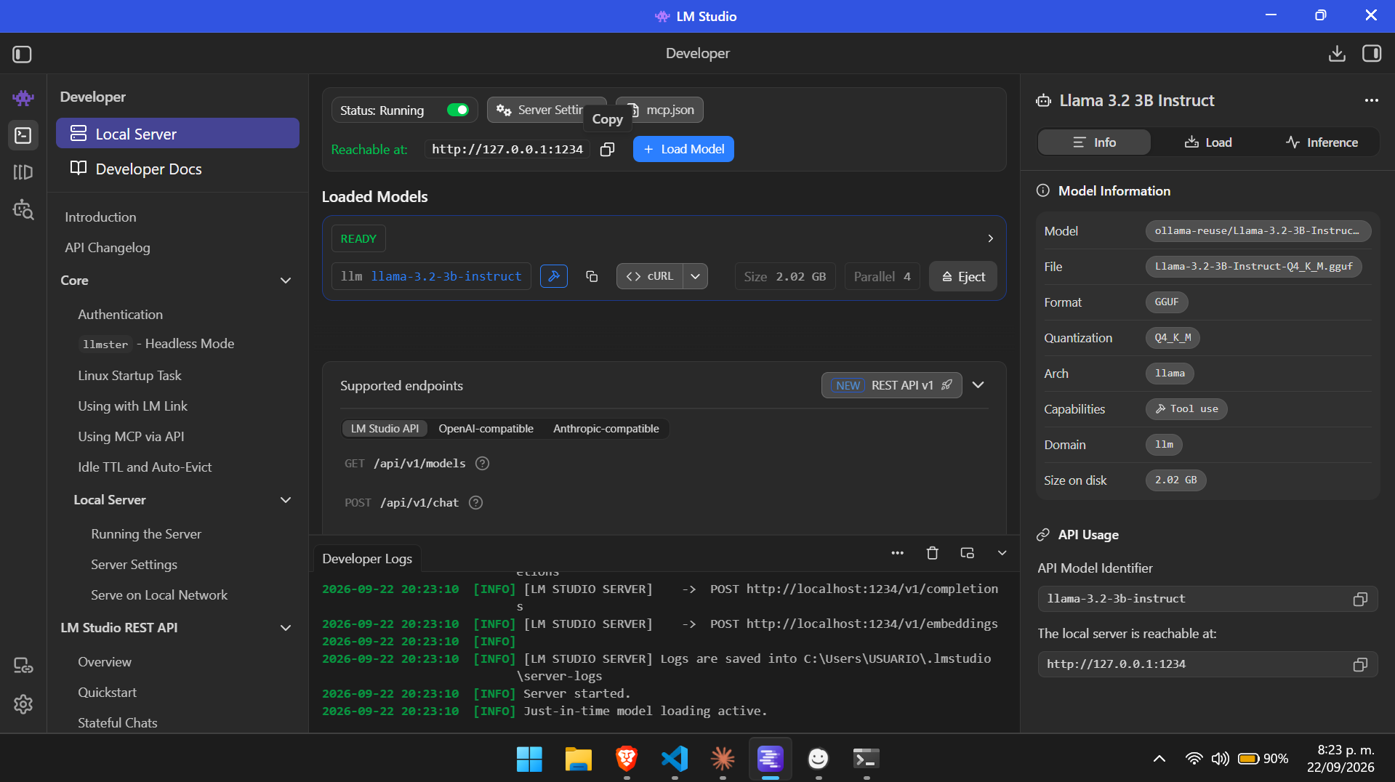
Figura A2. Servidor local de LM Studio en ejecución (Status: Running, http://127.0.0.1:1234) con el modelo cargado (READY), GGUF Q4_K_M
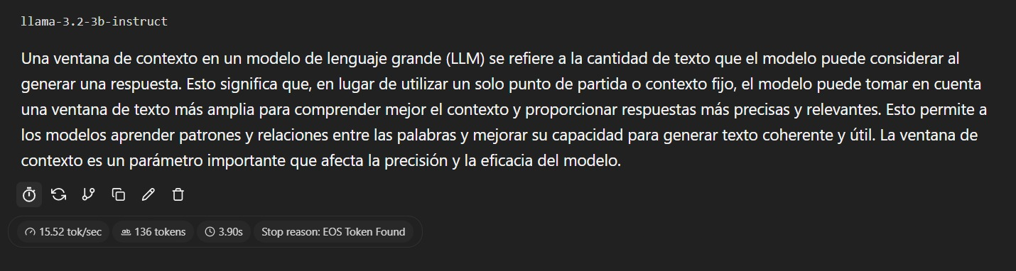
Figura B. LM Studio: respuesta sobre la ventana de contexto (15,52 tok/s, 136 tokens)
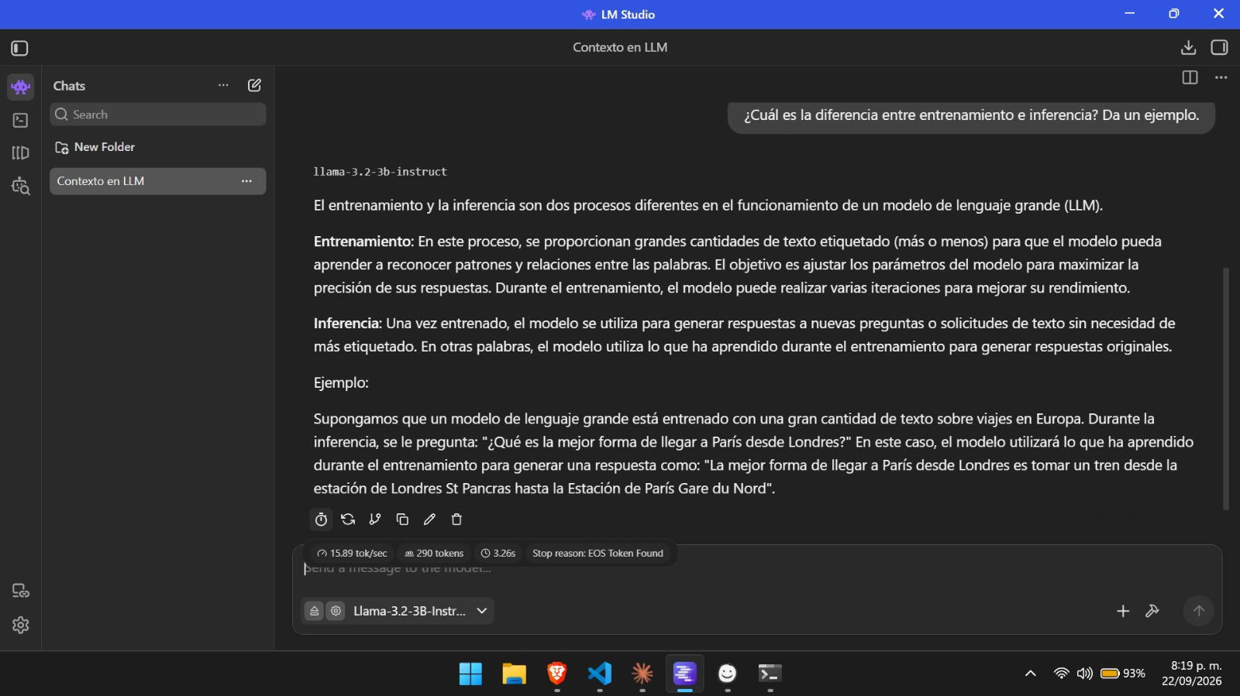
Figura C. LM Studio: entrenamiento vs. inferencia (15,89 tok/s, 290 tokens)
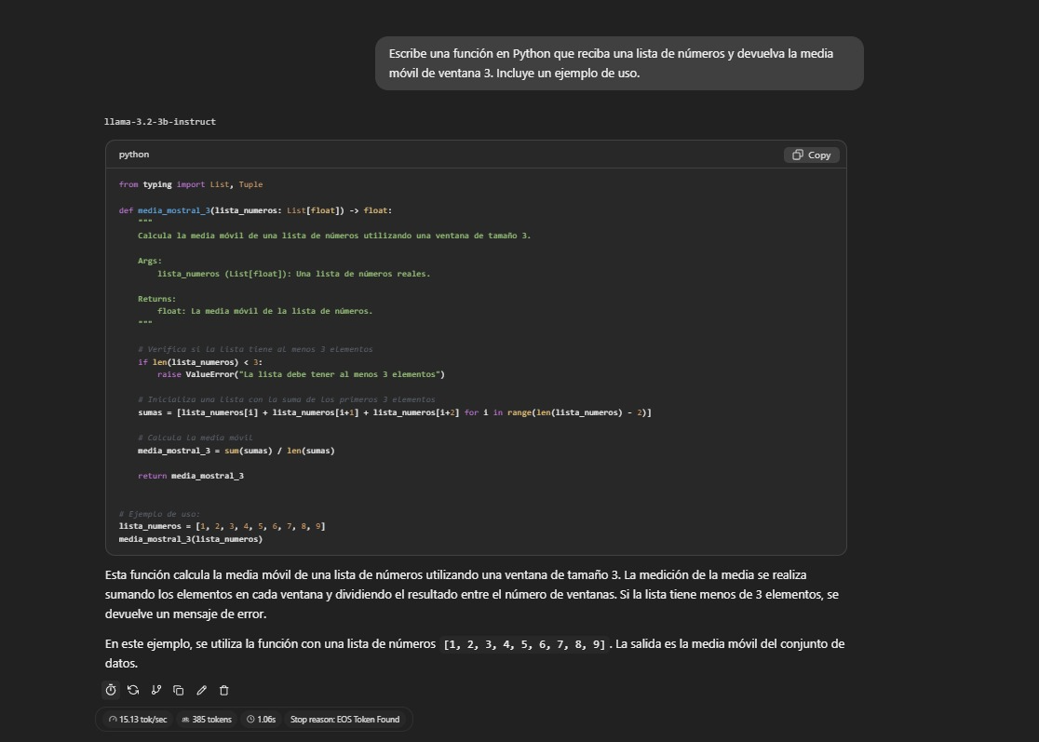
Figura D. LM Studio: media móvil, con código incorrecto (15,13 tok/s, 385 tokens)
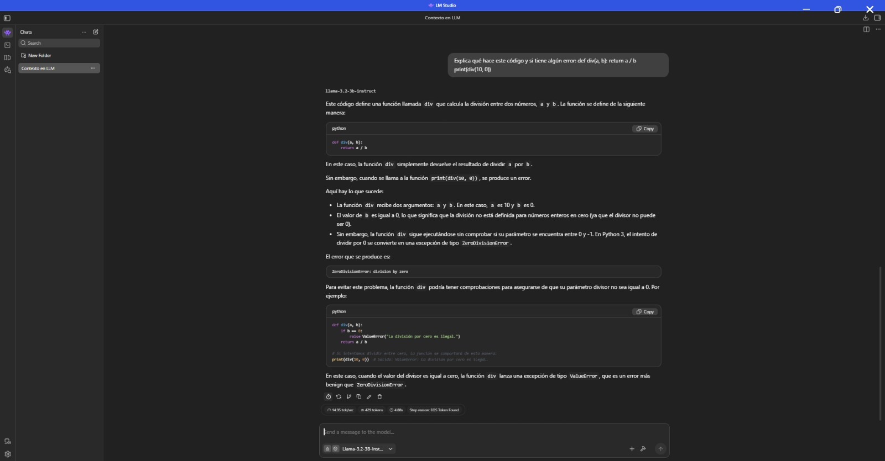
Figura E. LM Studio: explicación de la división por cero (14,95 tok/s, 429 tokens)

Programa Python consumidor de IA local (extracto de ollama_test.py)
def generate(model: str, prompt: str, temperature: float = 0.2) -> dict:
t0 = time.perf_counter()
r = requests.post("http://localhost:11434/api/generate",
json={"model": model, "prompt": prompt, "stream": False,
"options": {"temperature": temperature}}, timeout=600)
r.raise_for_status()
data = r.json()
eval_s = data["eval_duration"] / 1e9
return {"respuesta": data["response"],
"tiempo_total_s": round(time.perf_counter() - t0, 2),
"tokens_por_segundo": round(data["eval_count"] / eval_s, 2)}

13.4 Componente 3 – Práctica de Vibe Coding: comparación de modelos
Problema común: consumir la API de pronóstico de Open-Meteo (temperatura horaria de 7 días en Bogotá), validar la respuesta, calcular mínimo, máximo, media, desviación estándar y media por día, e imprimir y graficar el resultado. Los tres modelos recibieron exactamente el mismo prompt (vibe_coding/prompt.md).
Procedimiento: el script vibe_coding/vibe_local.py automatiza el ciclo PROBLEMA → PROMPT → MODELO → CÓDIGO → EJECUCIÓN → ERROR/RESULTADO → CORRECCIÓN → SOLUCIÓN. Envía el prompt vía API local, extrae el código, lo ejecuta y, si falla, le devuelve al modelo solo el mensaje de error (máximo 3 iteraciones). Todo queda registrado en evidence/vibe_coding/registro_vibe_local.json.
Criterio | Local general (llama3.2:3b) | Local coding (qwen2.5-coder:3b) | Cloud coding (Claude)
Código ejecutable | Sí, al primer intento. Obtuvo los datos reales (168 registros) y generó la gráfica | No, según el criterio automático. El intento 3 corre (la gráfica se abrió en pantalla), pero se queda bloqueado en plt.show() y guarda la imagen con otro nombre | Sí, al primer intento, con datos reales: mín 10,2 · máx 21,1 · media 14,84 · desv. 3,19 °C
Errores encontrados | Ninguno de ejecución. Incumple requisitos: rechaza la respuesta si hay nulos (debía ignorarlos) y no calcula la media por día | 1) AttributeError: list sin .reshape. 2) AttributeError: tuple sin .min (desempaquetado). 3) Timeout por plt.show(). Tampoco imprime las medias diarias | Ninguno en ejecución ni en las pruebas
Iteraciones necesarias | 1 | 3 (sin cumplir por completo) | 1
Tiempo hasta solución | 94 s (88 s de generación en CPU) | 545 s (107 + 145 + 167 s) sin solución válida | ≈ 3 min, incluidas las pruebas
Calidad/claridad del código | Funciones separadas, pero repite 5 veces la misma lista por comprensión; importa pandas sin usarlo | Buena estructura, pero asume sin verificar que hay exactamente 24×7 datos | Funciones separadas, tipado, pandas para agrupar por día y manejo de errores
Documentación | Sin docstrings ni comentarios | Un comentario por bloque | Docstrings por función y uso en la cabecera
Pruebas sugeridas/generadas | Sugirió pruebas con pytest | Sugirió pruebas con pytest en cada intento | 3 pruebas con pytest que pasan
Intervención humana necesaria | Media: corregir el manejo de nulos y agregar la media diaria | Alta: quitar plt.show(), corregir el nombre del archivo, imprimir las medias diarias y manejar nulos | Baja: revisar el código y ejecutarlo contra la API real

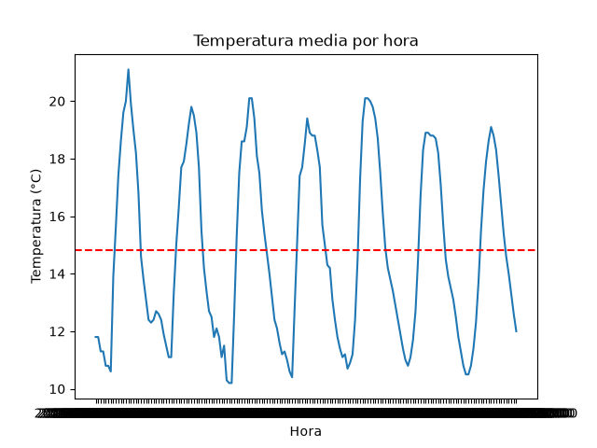
Figura 2. Gráfica generada por el código de llama3.2:3b (eje X con 168 etiquetas de texto, ilegible)
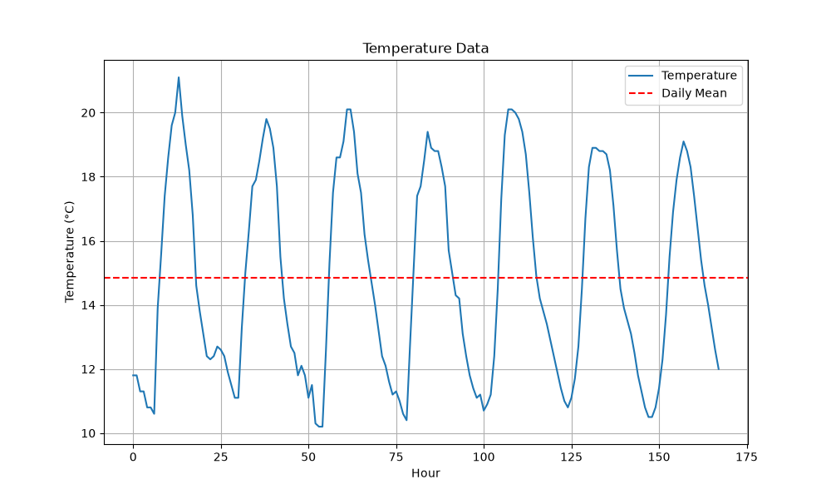
Figura 3. Gráfica del intento 3 de qwen2.5-coder:3b (la leyenda "Daily Mean" es en realidad la media global)
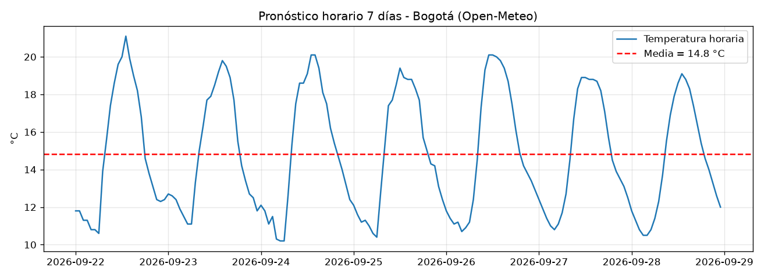
Figura 4. Gráfica generada por la solución cloud (Claude)

Reflexión técnica
- "Ejecuta" no es lo mismo que "cumple": el modelo generalista produjo código que corrió a la primera, pero incumple dos requisitos del prompt. Solo la verificación humana lo detectó.
- La especialización no garantizó el resultado: en la prueba corta (media móvil) acertó qwen2.5-coder y falló llama3.2; en esta tarea más larga pasó lo contrario. Con modelos de 3B los resultados varían mucho entre tareas, así que una sola prueba no basta para declarar un ganador.
- Correcciones que se quedan en el síntoma: en cada iteración el modelo local corrigió exactamente la línea del error, sin revisar el resto. El modelo cloud escribió y ejecutó sus propias pruebas antes de entregar.
- Costo del ciclo en CPU: cada iteración local tardó entre 1,5 y 3 minutos (~14 tokens/s). El modelo cloud es más rápido y preciso, pero el código sale del equipo y requiere una cuenta de pago.
- Responsabilidad humana: en los tres casos el equipo revisó el código contra los requisitos y decidió qué aceptar y qué corregir.

13.5 Componente 4 – Reto integrador: Vibe Coding + API + series temporales
Aplicación: predicción de la temperatura media diaria de Bogotá con datos reales de la Open-Meteo Historical Weather API (https://open-meteo.com/en/docs/historical-weather-api), pública y sin API key. Se ejecuta con: python serie_temporal/app.py

Relación con el ciclo de vida clásico del software
Fase | Aplicación en el reto
Requisitos | Descargar ~3 años de temperatura media diaria real de Bogotá, mostrarla como serie temporal y predecir la temperatura del día siguiente, comparando contra baselines con MAE y RMSE.
Análisis | La API devuelve JSON con daily.time (ISO 8601) y daily.temperature_2m_mean (°C). El archivo histórico tiene ~5 días de retraso (se pide hasta hace 7 días) y puede traer valores null.
Diseño | Módulos con una sola responsabilidad: api_client.py (descarga) → preprocessing.py (validación, limpieza, división temporal) → model.py (baselines + regresión) → evaluation.py (métricas y gráficas) → app.py (orquestación).
Implementación | Python + pandas + scikit-learn, desarrollado con Vibe Coding (Claude) y revisado por el equipo.
Pruebas | 8 pruebas con pytest, todas pasan: tipos, orden, duplicados, huecos, faltantes, división sin fuga, métricas y una prueba que altera el futuro y verifica que las predicciones del pasado no cambian.

API → JSON → PYTHON/PANDAS → PREPARACIÓN → SERIE TEMPORAL → MODELO → PREDICCIÓN → MAE/RMSE → GRÁFICAS

Evidencia de consumo de la API y validación de datos
Verificación | Resultado
Periodo descargado | 16/09/2023 → 15/09/2026 · 1096 registros (JSON crudo en evidence/serie_temporal/respuesta_api_raw.json)
Coordenadas devueltas | lat 4,675 · lon −74,113 · zona horaria America/Bogota
Tipos de datos | Fechas → datetime64; temperatura → float64
Fechas inválidas / duplicadas | 0 / 0
Días faltantes en el calendario | 0 (índice reindexado a frecuencia diaria continua)
Valores faltantes (antes / después) | 0 / 0 (se interpolaría por tiempo, con un máximo de 3 días seguidos)
Orden temporal | La serie venía ordenada; igual se ordena y se verifica
Valores fuera de rango físico | 0 (control entre −60 y 60 °C)

Modelos y división temporal
Modelo | Tipo | Cómo predice el día t
Persistencia | Baseline 1 | ŷ(t) = y(t−1)
Media móvil 7 días | Baseline 2 | ŷ(t) = promedio de y(t−7) … y(t−1)
Regresión con rezagos | Método predictivo | Regresión lineal sobre y(t−1), y(t−2), y(t−3), y(t−7), y(t−14), la media de 7 días y seno/coseno del día del año (estacionalidad anual)

Sin fuga de información: entrenamiento del 16/09/2023 al 17/06/2026 (1006 días) y prueba con los últimos 90 días (18/06/2026 → 15/09/2026), sin mezclar. La regresión se entrena solo con el periodo de entrenamiento. Todas las variables usan desplazamientos ≥ 1 día, así que para predecir el día t solo se usa información hasta t−1.

Resultados: real vs. predicción
Modelo | MAE (°C) | RMSE (°C)
Regresión con rezagos | 0,515 | 0,642 (mejor)
Persistencia (baseline) | 0,502 (mejor) | 0,650
Media móvil 7d (baseline) | 0,534 | 0,656

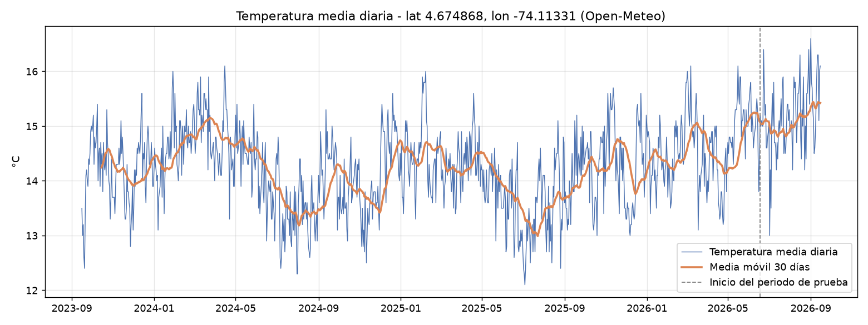
Figura 5. Serie temporal real (3 años) con media móvil de 30 días e inicio del periodo de prueba
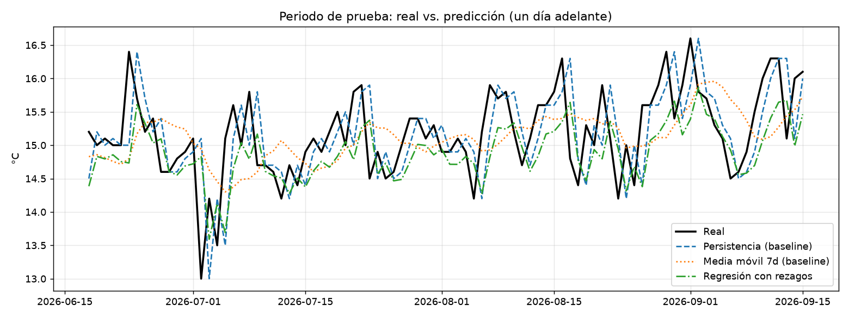
Figura 6. Periodo de prueba: valores reales vs. predicciones de los tres modelos
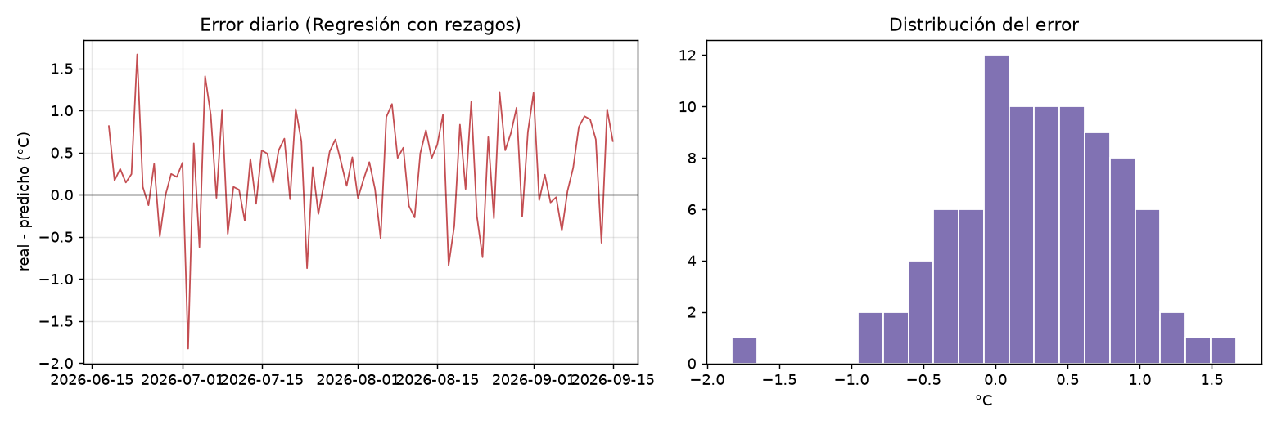
Figura 7. Error diario y distribución del error del mejor modelo según RMSE
Interpretación: los tres modelos se equivocan en promedio alrededor de medio grado. La temperatura media de Bogotá varía muy poco (entre ~13 y 16,5 °C en el periodo de prueba), así que la persistencia ya es un baseline muy fuerte y obtiene el menor MAE. La regresión obtiene el menor RMSE: comete menos errores grandes porque suaviza los cambios bruscos. Su coeficiente principal es lag_1 = 0,59, lo que confirma que el día anterior es la variable más informativa. La mejora es pequeña (≈ 0,01 °C) y no concluyente. Con solo la temperatura pasada, el modelo no le gana claramente a la persistencia. Para mejorar habría que agregar otras variables (nubosidad, precipitación, humedad) o predecir con más días de anticipación.

13.6 Uso de la IA durante el desarrollo y decisiones del equipo
Qué se le pidió a la IA | Herramienta | Qué decidió o verificó el equipo
Estructura del repositorio y código del reto | Claude (cloud) | Se eligió Open-Meteo (sin API key, sin secretos en el repositorio) y Bogotá como ciudad.
Validación, modelos y métricas | Claude (cloud) | Se verificó que la división fuera temporal y sin fuga, se ejecutaron las 8 pruebas y se interpretaron los resultados reales.
Scripts de Ollama / LM Studio | Claude (cloud) | Se eligieron modelos de 3B por tener 16 GB sin GPU; se ejecutaron y se midieron los recursos.
Respuestas y código de los modelos locales | llama3.2:3b · qwen2.5-coder:3b | Se revisó cada respuesta: se detectaron 3 respuestas incorrectas y 2 soluciones que no cumplían los requisitos.
Cartografía y mapa mental | Claude + fuentes oficiales | Se verificaron los datos contra las páginas de los proveedores.

13.7 Entregables y ubicación en el repositorio
Entregable | Ubicación
Mapa mental técnico | mapa_mental/mapa_mental.png · .pdf · README.md
Matriz de cartografía | cartografia_modelos/modelos.csv · cartografia.md
Evidencia de Ollama y LM Studio | evidence/ollama/ · evidence/lmstudio/ · evidence/registro_modelos_locales.csv
Programa Python que consume un modelo local vía API | modelos_locales/ollama_test.py · lmstudio_test.py · registro_tecnico.md
Comparativo de Vibe Coding | vibe_coding/comparativo.md · prompt.md · solucion_local_general/ · solucion_local_coding/ · solucion_cloud/
Aplicación de series temporales | serie_temporal/ (api_client, preprocessing, model, evaluation, app) · evidence/serie_temporal/
README, requirements.txt, .env.example, tests | Raíz del repositorio · tests/ (8 pruebas que pasan)

13.8 Conclusiones
- Se ejecutaron modelos locales reales (Ollama) en un PC sin GPU y se consumieron desde Python por API local, lo que evidencia la cadena modelo → runtime → API → aplicación.
- Con 16 GB de RAM y CPU, los modelos de 3B en Q4 funcionan (~14 tokens/s), pero cometen errores conceptuales y de código que exigen verificación humana.
- En el Vibe Coding, "el código corre" no significó "cumple los requisitos". El modelo cloud fue el más preciso; los locales ofrecen privacidad y costo cero a cambio de más iteraciones.
- El reto integrador consumió datos reales, respetó el orden temporal y mostró que, para la temperatura de Bogotá, la persistencia es un baseline difícil de superar. Esa conclusión se sustenta en MAE y RMSE, no en percepciones.
- La IA aumentó el trabajo del equipo (propuso, aceleró y explicó); las decisiones, la verificación y la responsabilidad del resultado fueron del equipo.

